ЛЕНИНГРАДСКАЯ ОБЛАСТЬ
ЛУЖСКИЙ МУНИЦИПАЛЬНЫЙ РАЙОН
АДМИНИСТРАЦИЯ
СЕРЕБРЯНСКОГО СЕЛЬСКОГО ПОСЕЛЕНИЯ

ПОСТАНОВЛЕНИЕ
от 07.11.2018 года № 140

Об утверждении комплексного плана-графика мероприятий,
направленных на избавление от визуального мусора
и создания привлекательного облика территории
Серебрянского сельского поселения на 2018-2022 годы

В целях реализации приоритетного проекта «Формирование комфортной городской среды», в соответствии с Методическими рекомендациями, утвержденными приказом Минстроя России от 13.04.2017 № 711-пр, и в целях приведения вывесок и рекламных конструкций в соответствие с нормативами, Администрация Серебрянского сельского поселения ПОСТАНОВЛЯЕТ:

1. Утвердить план-график мероприятий по приведению вывесок и информационных конструкций в соответствие с нормативами согласно приложению № 1.
2. Разместить постановление на официальном сайте Администрации Серебрянского сельского поселения в сети Интернет.
3. Постановление вступает в силу со дня его подписания.

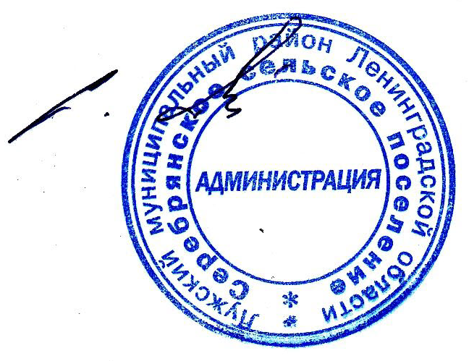

Глава администрации
С.А. Пальок
Серебрянского сельского поселения

Приложение № 1
к Постановлению
администрации
Серебрянского сельского поселения
от 07.11.2018 г. № 140

План-график мероприятий направленных на избавление от визуального мусора и создания привлекательного облика территории Серебрянского сельского поселения на 2018-2022 годы.

№ | Наименование мероприятия | Срок исполнения | Ответственные исполнители
1. | Проведение «ревизий» субъектов использующих рекламные конструкции | 2018 -2022 гг. | Администрация Серебрянского сельского поселения
2. | Проверка соответствия вывесок, размещенных на фасадах зданий Серебрянского сельского поселения, нормам федерального законодательства и правилам благоустройства | 2018 -2022 гг. | Администрация Серебрянского сельского поселения
3. | Выявление вывесок и информационных конструкций, не соответствующих требованиям Правил благоустройства. | 2018 -2022 гг. | Администрация Серебрянского сельского поселения
4. | Разработка и внедрение системы навигации (комплекс знаков, указателей, схем обеспечивающих удобство ориентирования для местных жителей и гостей поселения) | до декабря 2019 года | Администрация Серебрянского сельского поселения
5. | Проведение информационно-разъяснительной работы с населением и предпринимателями, интересы которых будут затронуты в ходе проведения вышеуказанной работы | 2018 -2022 гг. | Администрация Серебрянского сельского поселения

